Tên Bệnh Nhân: __________________ Ngày: ____________

- Nhìn chung, quý vị đánh giá sức khỏe tổng thể của mình như thế nào?

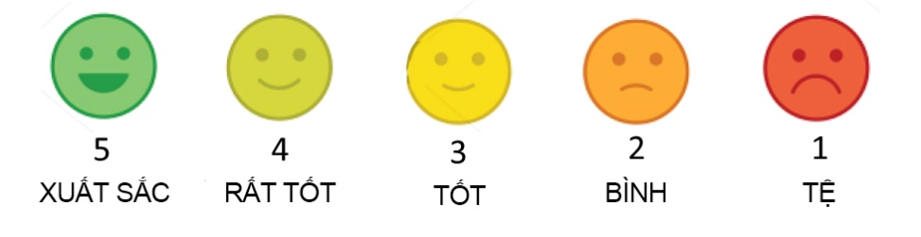

- Khả năng quý vị giới thiệu trung tâm y tế này với gia đình hoặc bạn bè của mình?
☐ Luôn Luôn
☐ Thường Xuyên
☐ Đôi Khi
☐ Hiếm Khi
☐ Không Bao Giờ

- Quý vị đánh giá dịch vụ chăm sóc quý vị nhận được tại các lần khám trực tuyến với nhà cung cấp dịch vụ của quý vị so với các lần khám trực tiếp tại trung tâm y tế với nhà cung cấp dịch vụ của quý vị như thế nào?
☐ Tốt Hơn Nhiều
☐ Tốt Hơn
☐ Như Nhau
☐ Tệ Hơn
☐ Tệ Hơn Nhiều

